Job&Cie – Aidez-nous pour qu’ils retrouvent un emploi

Dans le précédent numéro de SERVIR, Job&Cie présentait sa démarche d’accompagnement avec les personnes en repositionnement professionnel. Aujourd’hui, Christel et Jacques nous expliquent comment chacun de nous peut contribuer à démultiplier l’efficacité de Job&Cie selon son expérience et sa disponibilité. Combiner nos expertises professionnelles : c’est la grande force que nous pouvons mettre ensemble au service de l’emploi.

Notre groupe Job&Cie (constitué il y a plus de 20 ans) accompagne des cadres d’origines diverses dans leur repositionnement professionnel : nous les aidons à relire leur expérience, à bâtir leur projet et à franchir les étapes vers un nouvel emploi. Comment participer à notre démarche ?

Vous pouvez rejoindre notre équipe d’accompagnateurs (aujourd’hui une trentaine de personnes), si vous êtes attiré par ce type d’activité bénévole, qui exige d’abord de se mettre à l’écoute de l’autre et de se rendre disponible régulièrement. Ce pourra être aussi pour vous une opportunité de formation et de développement personnel au sein d’une équipe particulièrement conviviale.

Les expériences des accompagnateurs sont des atouts que nous mettons à disposition de nos accompagnés. Vous-mêmes, anciens de Ste Geneviève, selon votre expertise professionnelle, vous pouvez également intervenir ponctuellement dans l’un de nos accompagnements et apporter ainsi un précieux complément à notre présence continue auprès de l’accompagné.

En effet, bâtir un nouveau projet professionnel requiert une grande qualité d’information sur le secteur économique ou la fonction d’entreprise visés (besoins, enjeux, usages,..). Si vous disposez d’une vue globale sur une activité professionnelle, vous pouvez donc servir de point d’appui en recevant à notre demande l’un de nos accompagnés, pour réagir à une ébauche de projet, infléchir éventuellement celui-ci et compléter les informations de votre visiteur. Il faut pour cela que nous puissions vous associer à quelques mots-clefs qui résumeraient votre expertise : par exemple, vous connaissez bien le secteur des transports ou des services à la personne, la fonction supply chain industrielle ou le management financier de transition….Ce type de contribution pourrait représenter pour vous une ou deux visites par an.

Par ailleurs, si les accompagnés cherchent souvent des emplois salariés, il y a néanmoins d’autres types de projet professionnel, qui prennent de l’importance dans notre contexte économique et qui peuvent aussi être travaillés au sein de nos accompagnements. La création ou le rachat d’entreprise, la construction d’une offre de services à titre individuel ne peuvent s’improviser et doivent s’appuyer sur l’expérience d’une personne ayant effectué cette démarche pour elle-même. Vous pouvez intervenir ponctuellement comme conseil lors de l’élaboration d’un tel projet.

Aujourd’hui malheureusement, il arrive que les accompagnés mettent plus de temps pour parvenir au terme de leur recherche. Il leur faut parfois plus d’un an pour trouver le nouvel emploi. Cette longue parenthèse à l’écart du travail devient en elle-même un obstacle. Il est important, socialement et psychologiquement, de s’appuyer sur des activités alternatives, qui donnent sens et qui ne distraient pas totalement la personne de son objectif professionnel : comment identifier la bonne activité associative ou la bonne formation dans le maquis des offres existantes ? Là aussi, vos expériences peuvent être utiles à nos accompagnés.

Votre expertise peut aider ponctuellement un accompagné lors d’une visite. Elle peut aussi s’adresser à l’ensemble des accompagnateurs ou des accompagnés. Certains sujets pourraient ainsi donner lieu à une présentation écrite ou orale lors d’un atelier pour nos accompagnés, ou d’une des réunions périodiques entre accompagnateurs (revue mensuelle de la file active, week-end de formation) : les relations avec l’employeur que l’on quitte, les droits de la personne en repositionnement, les outils psychologiques au service de l’accompagné, mais aussi l’utilisation de techniques de théâtre ou de développement personnel (ex.la sophrologie).

Nos demandes sont ici brièvement présentées. Très variées, elles mériteraient sans doute d’être approfondies et nous le ferons volontiers dans de prochains articles. Concrètement, nous vous invitons à nous répondre maintenant (à Jacques et Christel ) en indiquant votre expertise et le type de contribution que vous nous proposez. Il va de soi que nous assurons la confidentialité des informations recueillies.

Jacques DEFAUCHEUX, SG 70/72
jacques.defaucheux@orange.fr
Christel DURAND (épouse de Pierre-Henri), SG 92/93
christel.durand@numericable.com
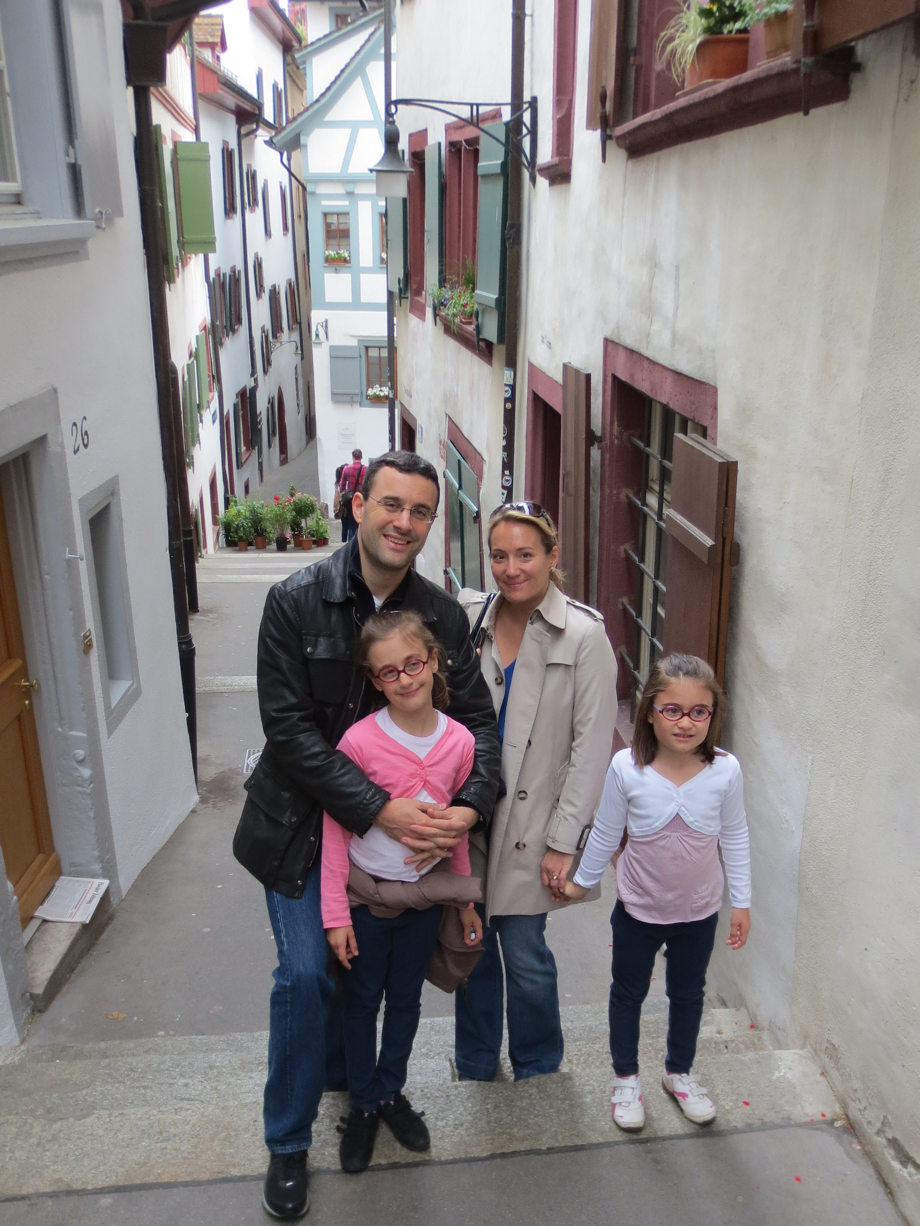

Site du groupe : www.job&cie.org

Photo du groupe des accompagnateurs lors d’une formation en mars 2013
